**2022-2023 EĞİTİM ÖĞRETİM YILI**

**ŞÜKRÜ SEHER ERGİL ÇOK PROGRAMLI ANADOLU LİSESİ**

**11. SINIF YAZIŞMA VE DOSYALAMA TEKNİKLERİ DERSİ 1. DÖNEM 2. YAZILI SINAVI**

**ADI SOYADI:**

**SINIFI / NUMARASI:**

1. **Aşağıda yer alan resimlerin altına hangi yazışma çeşidi olduklarını yazınız. (4x5=20 puan)**

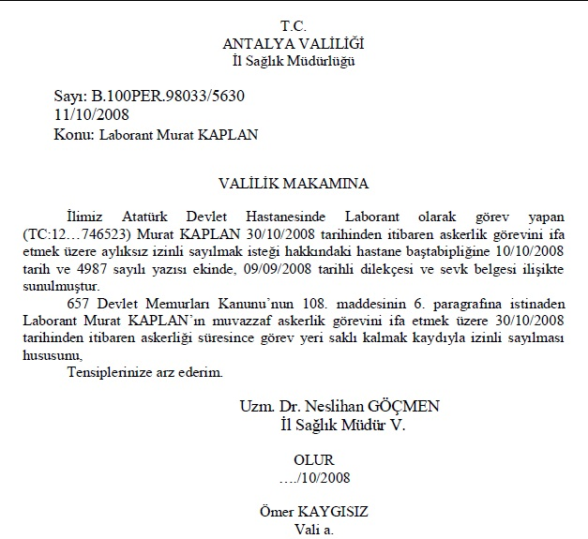

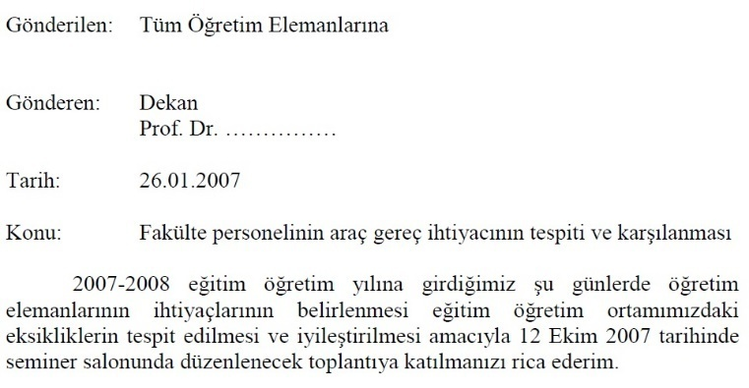

……….………………**MEMORANDUM**……………….………(5 PUAN)

……….…………**ASKERLİK GÖREV YAZISI**……….……(5 PUAN)

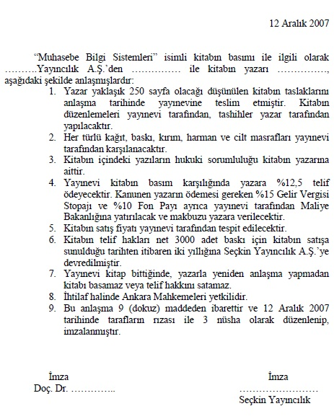

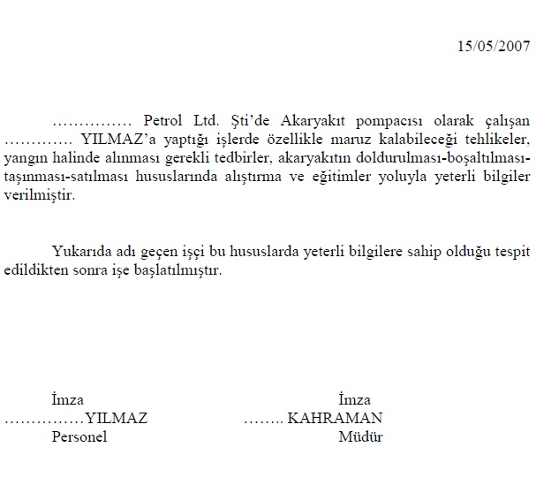

………….………...…**İŞE BAŞLAMA YAZISI**………………..……(5 PUAN) ………………………**SÖZLEŞME**…………………………(5 PUAN)

**AŞAĞIDAKİ ÇOKTAN SEÇMELİ SORULARI İŞARETLEYİNİZ. (10x5=50 puan)**

1. **Devlet memuru kabul edilen mazereti olmadan kesintisiz 10 iş günü boyunca görevini terk etmesi sonucunda görevden çekilmiş sayılır. Devlet memuruna bu durumda hangi yazı yazılarak durum bildirilir?**
2. Terfi yazısı
3. Ceza yazısı
4. İstifa yazısı
5. **Müstafi yazısı**
6. **Tebellüğ yazısının yazılma ve imzalanma amacı nedir?**
7. **Tebliğ edilen yazının alındığını ve okunduğunu bildirmek**
8. Personelin işe başladığını bildirmek
9. Personelin yeni göreve atandığını bildirmek
10. Personelin işten ayrıldığını bildirmek
11. **Aşağıdakilerden hangisi personelle ilgili yazılan yazılardan biridir?**

1. Tutanak
2. Memorandum
3. **Görevlendirme yazısı**
4. Dilekçe
5. **“Değişik amaçlarla düzenlenen toplantılarda yapılan konuşmaların olduğu gibi yazıya geçirilir.” Bu açıklama hangi resmi yazı türüne aittir?**
6. Özgeçmiş
7. Memorandum
8. İlan
9. **Tutanak**
10. **Aşağıdakilerden hangisi dilekçede bulunması gereken bölümlerden değildir?**
11. **Konu**
12. Dilekçeyi yazan kişinin adı ve soyadı
13. Dilekçeyi yazan kişinin imzası
14. Tarih
15. **Bir haberi veya mesajı; basın veya yayın yolu ile duyurmak amacıyla hazırlanan yazılara ne denir?**
16. İlan
17. Vekaletname
18. Genelge
19. **Memorandum**
20. **Bir kişinin kamu hizmetine girişi, belirli makamlarda bulunması, başka bir hizmet sınıfına geçmesi, başka bir yerde görevlendirilmesi ile ilgili kararların yazılı olduğu yasal dayanağı bulunan resmî yazılara ne ad verilir?**
21. Tebellüğ yazısı
22. **Atama kararnamesi**
23. Tebliğ yazısı
24. İstifa yazısı
25. **Aşağıdakilerden hangisi personellerin izin haklarından değildir?**
26. Mazeret İzni
27. **Seyahat İzni**
28. Ücretsiz İzin
29. Yıllık İzni
30. **Aşağıdakilerden hangisi memurun müstafi sayılacağı durumlardan değildir?**
31. **Raporu bittikten sonra hastalığın devam etmesi nedeniyle işe başlamadan tekrar rapor alması**
32. Aylıksız izini bittikten sonra işe başlamaması
33. Yurt dışı izini bittikten sonra işe başlamaması
34. Mazeret izninde olan memurun mazereti ortadan kalkınca işe başlamaması
35. **Çalışanın kadrosunun bulunduğu kurumdan başka bir görev yerine ya da kurum içinde başka bir hizmeti yürütmesi için görevlendirildiğine dair kurum onaylı yazılara ne ad verilir?**
36. Tebellüğ yazısı
37. Atama kararnamesi
38. **Görevlendirme yazısı**
39. İstifa yazısı

**DOĞRU YA DA YANLIŞ OLARAK CEVAPLAYINIZ. (10x3=30 puan)**

1. Aynı evrakta hem ivedilik hem de gizlilik derecesi yazılmaz. **( Y )**
2. 5070 sayılı kanuna göre e-imza ıslak imzaya eşdeğer değildir. **( Y )**
3. Tutanakta zaman, yer, kişiler vb. hususlar ile olayın fotoğrafı tarafsız olarak sergilenmelidir. **(** **D )**
4. Devlet memuru iken askerlik hizmetini yapmak üzere silâh altına alınanlardan askerlik görevini tamamlayıp memuriyete dönmek isteyenler, terhis tarihinden itibaren 45 gün içinde göreve başlamak zorundadırlar. **( Y )**
5. 657 sayılı Devlet Memurları Kanunu’nun 94. maddesine göre devlet memurları, çekilme isteğinde (istifa etme) bulunabilir. **( D )**
6. Evlenen ya da boşanan bayan memurların soy isim değişikliği için kurumlarına dilekçe vermesi gerekir. **( D )**
7. İstifa mektubunu veren iş gören istifasının kabulünü beklemeden işi hemen bırakabilir. **( Y )**
8. Devlet memurluğundan çıkarılma cezası disiplin amirleri tarafından verilir. **( D )**
9. Özgeçmiş hazırlanırken kişisel bilgiler ve eğitim bilgilerine yer verilmesi yeterlidir. **( Y )**
10. İki ya da daha fazla kişi tarafından yapılan, içinde tarafların uyması gereken koşullar bulunan anlaşmalara sözleşme denir. **( D )**

**Sınav süresi 40 dakikadır.**